Центр исследовательской деятельности
«Расскажи - и я забуду»
«Покажи – и я запомню»
«Дай попробовать – и я пойму»

В период с 26по 28 ноября 2019 г. в детском саду проходил конкурс «Лучший центр исследовательской деятельности».

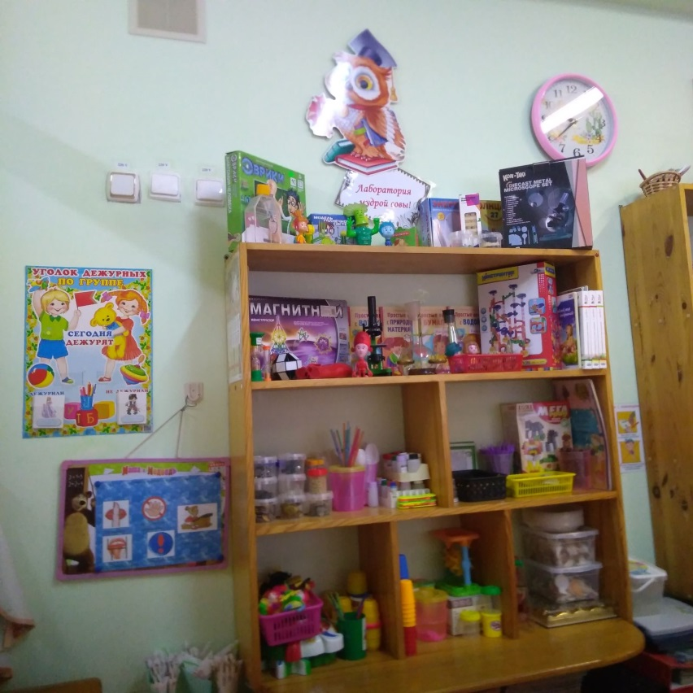

Цель проведения конкурса: создание условий для формирования целостного мировидения ребенка дошкольного возраста средствами экспериментирования; развитие наблюдательности, умение сравнивать, анализировать, обобщать; развитие познавательного интереса детей в процессе экспериментирования, установление причинно-следственной зависимости, умение делать выводы.
Главное достоинство экспериментирования заключается в том, что оно дает детям реальные представления о различных сторонах изучаемого объекта, о его взаимоотношениях с другими объектами и со средой обитания. В процессе экспериментирования идет обогащение памяти ребенка, активизируются его мысленные процессы, так как постоянно возникает необходимость совершать операции анализа и синтеза, сравнения и классификации обобщения. Формулировать обнаруженные закономерности и выводы стимулируют развитие речи.
Зачем нужно проводить экспериментирование в ДОУ? Дети очень любопытны и любознательны. Ребенок в день задает много вопросов. Интерес к окружающему миру, желание освоить все новое - это развитие личности. В наших группах созданы мини-лаборатории для провидения экспериментов. Работа в лабораториях предполагает превращения детей в «ученых», которые проводят опыты, эксперименты, наблюдения, исследования.
Усваивается все прочно и надолго, когда ребенок слышит, видит и делает сам. Дети, овладевшие искусством экспериментирования, побеждают нерешительность и неуверенность в себе
У детей дошкольников формируется устойчивая привычка задавать вопросы и пытаться самостоятельно на них отвечать. Инициатива переходит в руки детей. Эксперименты позволяют объединить все виды деятельности и все стороны воспитания, развивают наблюдательность, пытливость ума, стремление к познанию мира, умение изобретать, использовать нестандартные решения в трудных ситуациях, создавать творческую личность. Дети учатся: видеть и выделять проблему, принимать и ставить цели, решать проблемы, анализировать объекты и явления, выделять существенные признаки и связи, отбирать средства и материалы для самостоятельной деятельности, выдвигать гипотезы, делать выводы.
По итогам конкурса призовые места заняли:
Диплом I степени – группа «Подсолнушки»
Дипломы II степени - группы «Радуга» и «»Ёлочка»
Дипломы III степени – группы «Улыбка» и «»Клубничка»
Диплом в номинации «Юный экспериментатор» - группа «Ромашка».
Желаем педагогам дальнейшего творчества, а детям-интересных опытов!

